РІВНЕНСЬКА ОБЛАСТЬ
Символіка області
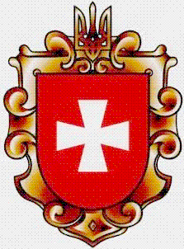
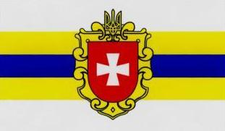
Герб Прапор

Дата утворення області | 4 грудня 1939 року
Голова обласної ради  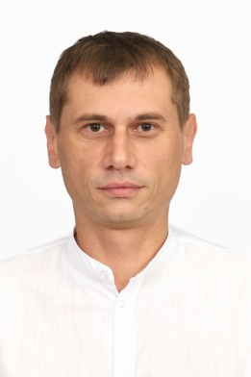 | КОНДРАЧУК  Сергій Юрійович  Народився 18 лютого 1986 р. Освіта вища. Член політичної партії «Європейська солідарність».  02 грудня 2020 р. обраний головою Рівненської обласної ради восьмого скликання.
Голова  обласної державної адміністрації  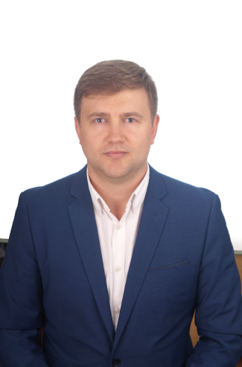 | КОВАЛЬ  Віталій Станіславович  Народився 28 липня 1981 р. Освіта вища. У 2003 р. закінчив Тернопільську академію народного господарства, у 2017 р. – Львівську бізнес-школу Українського католицького університету. Призначений на посаду голови Рівненської обласної державної адміністрації Указом Президента України від 09.09.2019 № 672/2019.
Рівненський міський голова  (місто обласний центр) | ТРЕТЯК  Олександр Віталійович  Народився 13 грудня 1985 р. Освіта вища. У 2008 р. закінчив Міжнародний економіко-гуманітарного університет  ім. академіка Степана Дем’янчука, у 2010 р. – Львівську богословську семінарію. У листопаді 2020 р. обраний Рівненським міським головою.

Адміністративна карта області

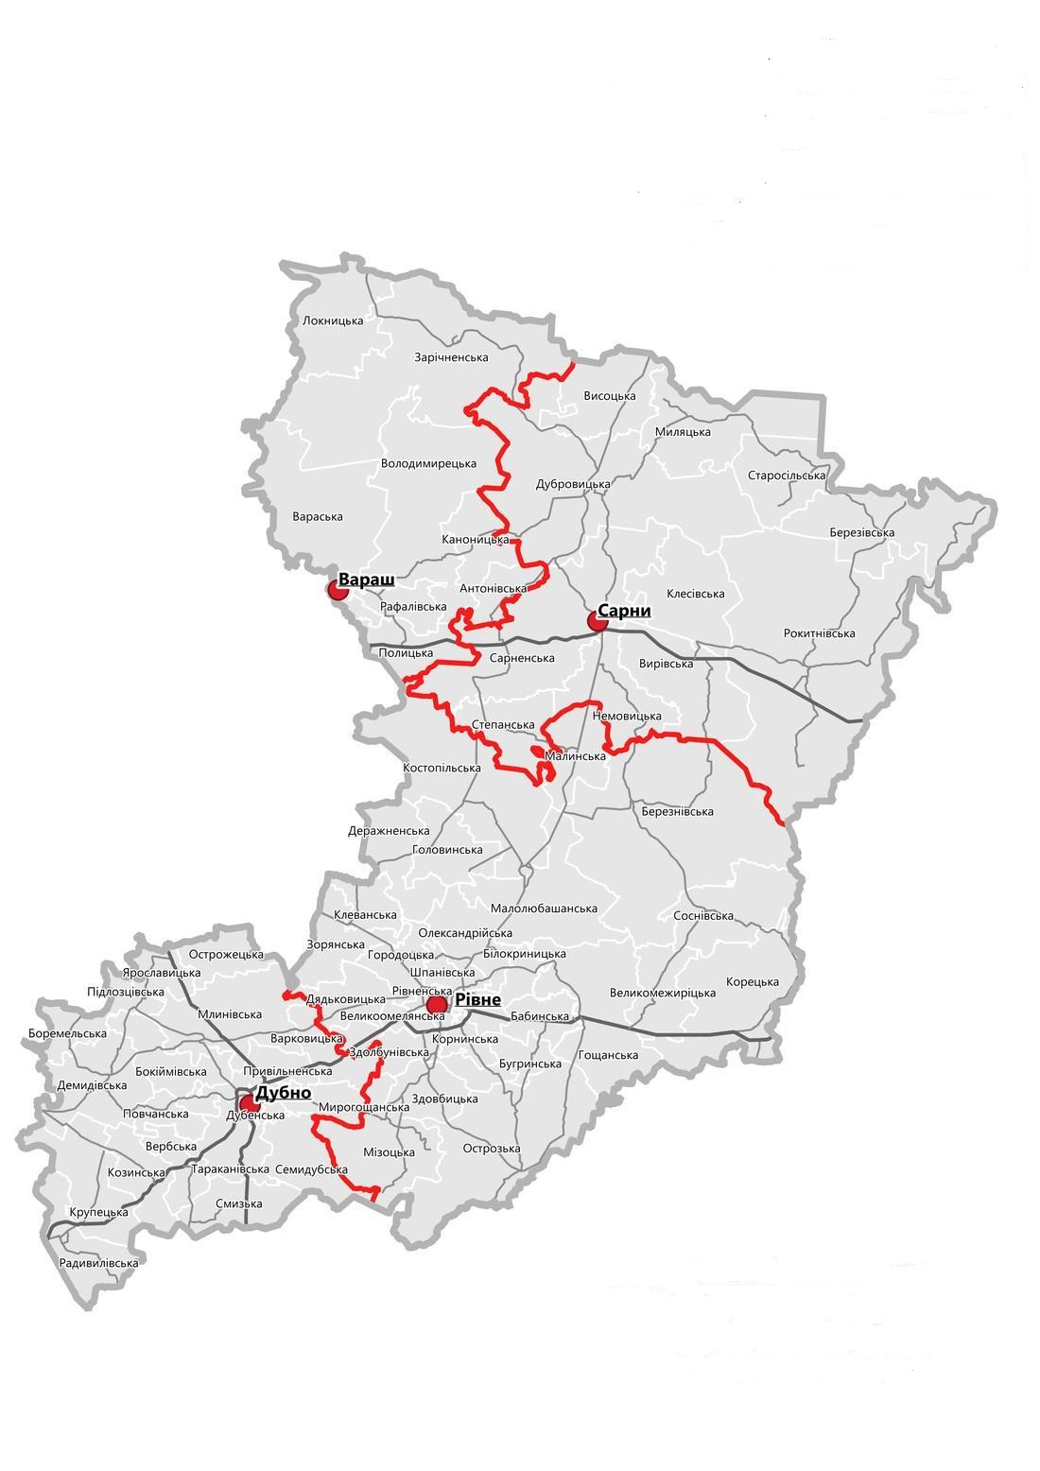

Відстань від обласного центру до Києва | Залізницею  Автодорогами |  |  | 391 км  323 км
Географічні дані та ресурсний потенціал | Площа території області, тис. кв. км/% території України |  |  | 20,1 / 3,3
 | Межує із |  |  | Волинська, Житомирська, Львівська, Тернопільська та Хмельницька області України, Брестська та Гомельська області Республіки Білорусь
 | Середня температура зим./літ., °С |  |  | -2,5 / +18,1
 | Середньорічні опади, мм |  |  | 622
 | Природа, ландшафт |  |  | Клімат помірно континентальний (м’яка зима з частими відлигами, тепле літо).  На території області поширені три типи ландшафтів: лісові (Полісся та Мале Полісся), лучно-болотні (Полісся) та лісостепові ландшафти (південна частина області). В області створена та існує мережа природно-заповідного фонду, до якої віднесено 310 територій та об’єктів загальною площею 181,5 тис. га, що складає 9% від загальної площі області, в тому числі 27 об’єктів загальнодержавного значення площею 64,9 тис. га і 283 об’єкти місцевого значення площею 116,6 тис. га.
 | Наявні природні копалини |  |  | Торф, агрохімічна сировина (фосфорити), карбонатна сировина для вапнування кислих ґрунтів, польовий шпат, каолін, цементна сировина, скляна сировина, крейда будівельна, камінь лицювальний, камінь пиляний, камінь будівельний, пісок будівельний, цегельна сировина, сировина для виробництва мінеральної вати, бурштин, мінеральні води, прісні води, сапропель.
 | Ґрунти |  |  | Найбільш поширені дерново-підзолисті, опідзолені, дернові, торфові та торфоболотні ґрунти. Дерново-підзолисті, характерні для Полісся. Південь Полісся представляють дернові та торфоболотні ґрунти. У районі Волинського лесового плато сформувались світло-сірі ґрунти і опідзолені чорноземи.
 | Лісові ресурси |  |  | В області обліковується понад 780 тис. га земель лісового фонду, які знаходяться в підпорядкуванні державних лісогосподарських підприємств, з яких вкриті лісовою рослинністю – 685 тис. га.
 | Водні ресурси  (у тому числі, мінеральні води) |  |  | Територією області протікає 171 річка довжиною понад 10 км, знаходиться 150 озер, 12 водосховищ, 1688 ставків. Річки області належать до басейну Дніпра. Найбільші з них – Стир з притокою Іква, Ствига з притокою Льва, Горинь та її притока Случ. Найбільші серед озер області – Нобель (4,99 км²) та Біле (4,53 км²). Прогнозні ресурси підземних вод області оцінюються 1314,9 млн. м³/рік. Затверджені запаси підземних вод – 195,8 млрд. м³/рік. Найбільше поширення мають мінеральні хлоридно-натрієві питні води миргородського типу.
Демографічні дані |  |  |  |  | 2018 р. | 2019 р.
 |  | Всього населення, тис. осіб / % населення України |  |  | 1157,3 /  2,7 | 1153,0 /  2,8
 |  | Щільність населення, осіб/км² |  |  | 57,7 | 57,4
 |  | Природний рух:
 |  | народжуваність, тис. осіб |  |  | 13,4 | 12,3
 |  | смертність, тис. осіб |  |  | 14,5 | 14,2
 |  | природний приріст (скорочення), тис. осіб |  |  | -1,1 | -1,9
 |  | Сальдо міграції, тис. осіб |  |  | -2,2 | -2,5
 |  | Міське населення, % |  |  | 47,5 | 47,5
 |  | Сільське населення, % |  |  | 52,5 | 52,5
 |  | Діти, тис. осіб |  |  | 277,3 | 275,9
 |  | Пенсіонери, тис. осіб |  |  | 297,2 | 293,8
 |  | Рівень зайнятості населення, % |  |  | 56,8 | 58,4
 |  | Рівень безробіття, % |  |  | 9,7 | 8,3
 |  | Національний склад населення, %:
 |  | - українці |  |  | 95,9
 |  | - росіяни |  |  | 2,6
 |  | - білоруси |  |  | 1,0
 |  | - поляки |  |  | 0,2
 |  | - інші |  |  | 0,3
Коротка історична довідка |  | На території Рівненської області сліди перебування людини відносять до найдавніших часів. До III ст. тут жили ранньослов’янські племена зарубинецької та черняхівської культур. У VI-VII ст. виникли об’єднання племен на чолі з дулібами – волиняни.  У X ст. ці землі входили до складу Київської Русі.  Дорогобуж і Пересопниця (тепер села) в XI - XII ст. були центрами удільних князівств.  У XIII - XІV ст. Рівненщина входила до Галицько-Волинського князівства, а з другої половини XIV ст. підпала під владу Литви.  Після прийняття Люблінської унії у 1569 р. територія сучасної Рівненщини опинилася під владою Польщі.  У XVI ст. важливим політичним та культурним центром стало м. Острог.  Під час Визвольної війни українського народу 1648 - 1654 рр. під проводом Б. Хмельницького на південному заході області відбувся переломний бій кампанії – битва під Берестечком (1651 р.).  До 1793 р. край перебував під владою Польщі, потім – Росії.  У 1921 р. Рівненщина відійшла до Польщі у складі Волинського воєводства.  У 1939 р. – приєднана до СРСР.  Під час Другої світової війни м. Рівне було адміністративним центром рейхскомісаріату «Україна».  Значна кількість міст Рівненщини має багатовікову історію (Гоща, Здолбунів, Радивилів), частина наближається до свого тисячолітнього рубежу (Острог, Рівне, Корець), ще окремі ведуть відлік часу вже друге тисячоліття (Дубно, Дубровиця).  Історія краю тісно пов’язана з просвітництвом. Тут жили і творили видатні постаті української культури і писемності. Наша земля дала світу Пересопницьке Євангеліє (1556 - 1561 рр.), на якому присягають президенти на вірність народу України. У Рiвненськiй гiмназiї в 1844 - 1845 роках викладав історик, письменник та громадсько-політичний діяч Микола Костомаров, у 1866 - 1871 рр. навчався письменник-гуманiст Володимир Короленко. З першим вищим навчальним закладом східнослов’янських народів – Острозькою слов’яно-греко-латинською академією, заснованою у 1576 році, пов’язуються епохи Ренесансу та Бароко української культури.  Серед випускників академії – гетьман війська Запорізького Петро Конашевич-Сагайдачний, перший ректор Києво-Могилянської академії Іов Борецький, лаврський архімандрит Єлисей Плетенецький, письменник Мелетій Смотрицький, автор знаменитої «Палінодії» Захарія Копистенський, відомий церковний і культурний діяч Ісакія Борискович та інші. Другого ректора Острозької академії Кирила Лукаріса було обрано Олександрійським, а згодом – Константинопольським патріархом. В острозькому культурному осередку разом з академією постало найпотужніше на той час видавництво – кирилична друкарня Івана Федорова (Федоровича). Тут побачили світ перший слов’янський Буквар, перше східнослов’янське довідково-бібліографічне видання, перший в Україні друкований поетичний твір, найвидатніша пам’ятка вітчизняної культури та друкарства, перше у світі повне видання Святого Письма старослов’янською мовою – Острозька Біблія.  Рівненщина багата на історичні та архітектурні пам’ятки. На державний облік взято 1100 пам’яток археології, 864 – історії, 80 – монументального мистецтва. Серед них: комплекс пам’яток державного історико-меморіального заповідника «Поле Берестецької битви» в с. Пляшева Радивилівського району; Мурована, Кругла, Татарська вежі ХІV ст., Богоявленська церква ХV ст. у м. Острог; Межиріцький монастир ХV ст. в с. Межирічі Острозького району; палаци князів Острозьких і Любомирських ХVІ-ХVІІІ ст. у м. Дубно та інші.
Адміністративно-територіальний устрій |  | Районів  Населених пунктів всього |  |  | 4  1026
 |  | у тому числі:
 |  | - міст обласного значення |  |  | 4
 |  | - міст районного значення |  |  | 7
 |  | - селищ міського типу |  |  | 16
 |  | - селищ |  |  | 3
 |  | - сіл |  |  | 996
 |  | Об’єднаних територіальних громад |  |  | 64
 |  | у тому числі:
 |  | - міських |  |  | 11
 |  | - селищних |  |  | 13
 |  | - сільських |  |  | 40
 |  | Найбільші міста:
 |  | Рівне |  |  | 246,1 тис. осіб
 |  | Вараш |  |  | 42,3 тис. осіб
 |  | Дубно |  |  | 37,5 тис. осіб
Органи місцевого самоврядування |  | Районних рад  Районних у містах рад |  |  | 4  -
 |  | Міських (міст обласного значення) рад |  |  | 4
 |  | Міських (міст районного значення) рад |  |  | 7
 |  | Селищних рад |  |  | 13
 |  | Сільських рад |  |  | 40
 |  | Склад обласної ради  Всього депутатів, осіб |  |  | 64
 |  | із них за суб’єктами висування:  Політична партія «Європейська солідарність»  Політична партія «Слуга народу»  Політична партія «За майбутнє»  Політична партія «Всеукраїнське об’єднання «Батьківщина»  Політична партія «Сила і Честь»  Політична партія «Радикальна партія Олега Ляшка»  Політична партія «Всеукраїнське об’єднання «Свобода» |  |  | % | осіб
 |  |  |  |  | 21,88  18,75  14,06  14,06  12,5  9,38  9,38 | 14  12  9  9  8  6  6
 |  | Всього депутатів місцевих рад, осіб |  |  | 1708
 |  | у тому числі за суб’єктами висування:  Самовисування  Політична партія «Європейська солідарність»  Політична партія «За майбутнє»  Політична партія «Всеукраїнське об’єднання «Батьківщина»  Політична партія «Слуга народу»  Політична партія «Сила і Честь»  Політична партія «Всеукраїнське об’єднання «Свобода»  Політична партія «Пропозиція»  Політична партія «Радикальна партія Олега Ляшка»  Політична партія «Голос»  Аграрна партія України  Політична партія «Опозиційна платформа – за життя»  Політична партія «Партія розвитку громад»  Політична партія «Народний рух України»  Політична партія «Рівне разом»  Українська народна партія  Політична партія «Всеукраїнське об’єднання «Громадський контроль»  Політична партія «Самоврядна українська держава»  Політична партія «Наш край»  Політична партія «Сила людей» |  |  | % | осіб
 |  |  |  |  | 20,43  17,86  16,22  12,94  10,71  6,03  3,4  2,93  2,81  1,81  0,64  0,53  0,47  0,41  0,41  0,29  0,23  0,23  0,18  0,18 | 349  305  277  221  183  103  58  50  48  31  11  9  8  7  7  5  4  4  3  3
Транспортна інфраструктура |  | Залізничні колії, км  Автошляхи, км  Аеропорти  Порти  у тому числі:  - морські  - річкові  Трубопроводи, км |  |  | 605,8  5147,1  1  -  -  -  545,3
 |  |  |  |  | 2018 р. | 2019 р.
Питома вага області в економіці України за обсягом (у %) |  | Реалізована промислова продукція |  |  | 1,5 | 1,7
 |  | Продукція сільського господарства |  |  | 2,7 | 2,6
 |  | Продукція будівництва |  |  | 1,8 | 1,8
 |  | Капітальні інвестиції |  |  | 1,3 | 1,1
 |  | Роздрібний товарооборот |  |  | 1,9 | 1,9
 |  | Питома вага виробництва основних галузей промисловості відносно до України в цілому, %
 |  | Питома вага реалізованої продукції основними галузями промисловості відносно до України в цілому,% |  |  | 1,5 | 1,7
 |  | Виготовлення виробів з деревини, виробництво паперу та поліграфічна діяльність |  |  | 5,1 | 5,5
 |  | Виробництво хімічних речовин і хімічної продукції |  |  | 2,2 | 3,5
 |  | Виробництво гумових і пластмасових виробів, іншої неметалевої мінеральної продукції |  |  | 4,2 | 4,6
 |  | Постачання електроенергії, газу, пари та кондиційованого повітря |  |  | 3,0 | 3,6
 |  | Структура промислового виробництва, %
 |  | Добувна промисловість і розроблення кар’єрів |  |  | 2,9 | 3,5
 |  | Переробна промисловість |  |  | 58,9 | 57,0
 |  | з неї
 |  | Виробництво харчових продуктів, напоїв та тютюнових виробів |  |  | 16,7 | 14,2
 |  | Текстильне виробництво, виробництво одягу, шкіри, виробів зі шкіри та інших матеріалів |  |  | 3,2 | 2,6
 |  | Виготовлення виробів з деревини, виробництво паперу та поліграфічна діяльність |  |  | 11,7 | 10,9
 |  | Виробництво хімічних речовин і хімічної продукції |  |  | 4,0 | 6,0
 |  | Виробництво гумових і пластмасових виробів, іншої неметалевої мінеральної продукції |  |  | 14,6 | 15,4
 |  | Металургійне виробництво, виробництво готових металевих виробів, крім машин і устаткування |  |  | 1,7 | 1,4
 |  | Машинобудування, крім ремонту і монтажу машин і устаткування |  |  | 2,8 | 3,2
 |  | Постачання електроенергії, газу, пари та кондиційованого повітря |  |  | 37,2 | 38,5
 |  | Водопостачання; каналізація, поводження з відходами |  |  | 1,0 | 1,0
Агропромисловий потенціал |  | Земельний фонд всього, тис. га |  |  | 2005,1 | 2005,1
 |  | у тому числі:
 |  | - сільгоспугіддя, тис. га / % від всіх сільгоспугідь України |  |  | 922,0 / 2,2 | 922,0 / 2,2
 |  | з них рілля |  |  | 658,3 / 2,0 | 658,3 / 2,0
 |  | Суб’єкти господарювання, од. |  |  | 665 | 666
 |  | - фермерські господарства |  |  | 356 | 368
 |  | - господарські товариства |  |  | 180 | 172
 |  | - приватні підприємства |  |  | 90 | 86
 |  | - колективні підприємства |  |  | 39 | 40
 |  | Валова продукція сільгоспвиробництва, млн. грн. / % від виробленої в Україні |  |  | 7237,4 / 2,7 | 7241,1 / 2,7
 |  | - рослинництво |  |  | 5013,0 / 2,5 | 5068,8 / 2,5
 |  | - тваринництво |  |  | 2224,4 / 3,1 | 2172,3 / 3,1
 |  | Валовий збір та питома вага основної продукції рослинництва в загальних обсягах України, тис. т/%:
 |  | - зерно |  |  | 1259,5 / 1,8 | 1484,6 / 2,0
 |  | - цукрові буряки |  |  | 723,9 / 5,2 | 560,1 / 5,5
 |  | - ріпак |  |  | 78,6 / 2,9 | 100,1 / 3,1
 |  | - соя |  |  | 195,8 / 4,4 | 120,6 / 3,3
 |  | - картопля |  |  | 1310,8 / 5,8 | 1284,7 / 6,3
 |  | - овочі |  |  | 265,1 / 2,8 | 268,9 / 2,8
 |  | Виробництво продукції тваринництва та питома вага в Україні:
 |  | - м’ясо, тис. т/% |  |  | 82,4 / 2,5 | 79,4 / 2,3
 |  | - молоко, тис. т/% |  |  | 396,9 / 3,9 | 380,9 / 3,9
 |  | - яйця, млн. шт./% |  |  | 623,9 / 3,9 | 641,6 / 3,8
Зовнішньоекономічна діяльність |  | Географія експорту, %:
 |  | - країни СНД |  |  | 10,2 | 10,6
 |  | - країни ЄС |  |  | 78,4 | 79,0
 |  | - країни Азії |  |  | 8,0 | 6,8
 |  | - країни Америки |  |  | 1,5 | 1,2
 |  | Структура експорту, %:
 |  | продовольчі товари та сировина  (групи 1-23) |  |  | 23,4 | 23,9
 |  | продукція нафтохімічного комплексу (групи 28-38) |  |  | 3,2 | 6,3
 |  | деревина та вироби з неї (група 44) |  |  | 34,9 | 32,4
 |  | мінеральна продукція (групи 25-27) |  |  | 3,8 | 3,5
 |  | вироби з каменю, гіпсу, цементу  (групи 68-70) |  |  | 12,9 | 12,6
 |  | чорні та кольорові метали (групи 72-83) |  |  | 1,5 | 1,5
 |  | машинобудівна продукція (групи 84-90) |  |  | 3,3 | 2,7
 |  | Різні промислові товари (групи 94-96) |  |  | 11,6 | 10,0
 |  | Обсяг зовнішньоторговельного обороту, млн. дол. США:
 |  | - всього |  |  | 709,5 | 882,7
 |  | - експорт |  |  | 410,9 | 440,2
 |  | - імпорт |  |  | 298,6 | 382,6
 |  | - сальдо |  |  | 112,3 | 57,6
Залучення інвестицій |  | Підприємств з іноземними інвестиціями, одиниць |  |  | 175 | 183
 |  | Обсяг залучених іноземних інвестицій:
 |  | всього, млн. дол. США |  |  | 130,2 | 134,6
 |  | на одного мешканця, дол. США |  |  | 112,8 | 116,7
Соціальна та гуманітарна сфера
Наука, освіта |  |  | Кількість організацій, які виконують наукові дослідження, розробки, од. |  | 11 | 11
 |  |  | Чисельність науковців, осіб |  | 340 | 340
 |  |  | Чисельність докторів наук, осіб |  | 46 | 46
 |  |  | Чисельність докторів філософії (кандидати наук), осіб |  | 102 | 102
 |  |  | Заклади вищої освіти (ІІІ-ІV рівнів акредитації), одиниць/студентів |  | 11 / 20528 | 11 / 21421
 |  |  | Заклади фахової передвищої освіти (заклади вищої освіти І-ІІ рівнів акредитації), одиниць/студентів |  | 23 / 11572 | 23 / 10824
 |  |  | Заклади професійної (професійно-технічної) освіти, одиниць/студентів |  | 23 / 9690 | 23 / 9907
 |  |  | Заклади загальної середньої освіти, одиниць/учнів |  | 605 / 158455 | 587 / 162596
 |  |  | Заклади дошкільної освіти, одиниць/дітей |  | 535 / 42956 | 555 / 41471
 |  |  | Навчально-виховні заклади (інтернати), одиниць/учнів |  | 20 / 2878 | 20 / 3191
 |  |  | Заклади позашкільної освіти, одиниць/учнів |  | 36 / 33609 | 37 / 32673
Охорона здоров’я |  |  | Всього медичних закладів, одиниць |  | 105 | 105
 |  |  | Лікарняні заклади, одиниць |  | 46 | 45
 |  |  | Ліжковий фонд, тис. одиниць |  | 8182 | 8076
 |  |  | Забезпеченість лікарняними ліжками на 10 тис. населення, одиниць |  | 70,6 | 69,9
 |  |  | Амбулаторно-поліклінічні заклади, одиниць |  | 46 | 49
 |  |  | Чисельність лікарів, осіб |  | 4458 | 4397
 |  |  | Забезпеченість лікарями на 10 тис. населення, осіб |  | 38,4 | 38,0
 |  |  | Санаторії-профілакторії, одиниць/ліжок |  | 3 / 235 | 3 / 235
Культура |  |  | Театри |  | 2 | 2
 |  |  | Філармонії |  | 1 | 1
 |  |  | Кінотеатри |  | 1 | 1
 |  |  | Бібліотеки |  | 566 | 563
 |  |  | Заклади культури клубного типу |  | 671 | 671
 |  |  | Музеї і заповідники |  | 15 | 15
 |  |  | Дитячі музичні школи |  | 24 | 24
 |  |  | Дитячі школи мистецтв |  | 9 | 9
 |  |  | Дитячі художні школи |  | 2 | 2
 |  |  | Пам’ятки:
 |  |  | - історії |  | 864 | 864
 |  |  | - монументального мистецтва |  | 80 | 80
 |  |  | - архітектури та містобудування |  | 336 | 337
 |  |  | - археології |  | 1100 | 1100
Спорт і туризм |  |  | Стадіони |  | 23 | 23
 |  |  | Спортивні зали |  | 446 | 446
 |  |  | Спортивні майданчики |  | 1574 | 1580
 |  |  | Плавальні басейни |  | 17 | 17
 |  |  | Тренажерні зали |  | 139 | 137
 |  |  | Туризм всього, (тис. осіб) |  | 807,0 | 872,0
 |  |  | у тому числі іноземних |  | 24,2 | 26,2

